Файл с конфигурацией можно создать вручную и сохранить с именем meta.config или в главном меню выбрать Сервис -> Формирование файла настроек. Файл конфигурации должен лежать в одном каталоге с файлом Keysystems.Svod.WixSetup_(номер версии).msi
Вкладка «Регистрация»
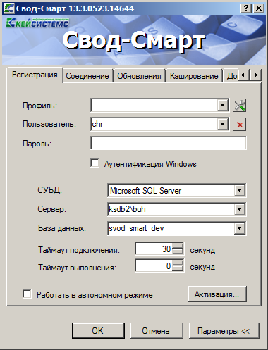
Регистрация
Параметр | Назначение | Возможные значения | Наименование в файле конфигурации
Пользователь | Имя пользователя | Строковое значение | UserName
Сервер | Сервер баз данных | Строковое значение | Server
База данных | База данных | Строковое значение | DataBase
Таймаут подключения | Таймаут подключения к серверу баз данных. Рекомендуется оставить значение по умолчанию | Числовое значение | ConnectionTimeout
Таймаут выполнения | Таймаут выполнения запроса на сервере. Рекомендуется оставить значение по умолчанию | Числовое значение | CommandTimeout

Вкладка «Соединение»
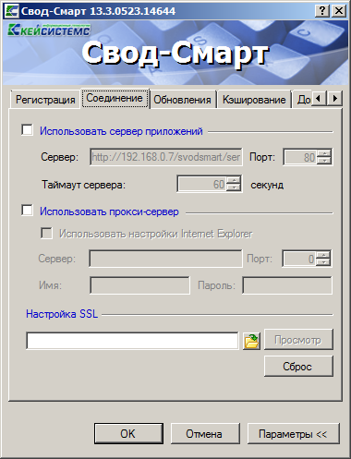
Соединение
Параметр | Назначение | Возможные значения | Наименование в файле конфигурации
Использовать сервер приложений | Работает пользователь напрямую с базой данных или через сервер приложений | True – работаем напрямую, False – работаем через сервер приложений | IsDirectWorking
Сервер | Адрес сервера приложений | Строковое значение | AppServer
Порт | Порт сервера приложений | Числовое значение | Своего значения нет. Используется параметр AppServer
Таймаут сервера | Таймаут сервера приложений | Числовое значение | WebserviceTimeout
Использовать прокси-сервер | Использовать прокси-сервер для подключения | True, False | UseProxy
Использовать настройки Internet Explorer | Использовать настройки подключения Internet Explorer | True, False | UseDefaultProxy
[Прокси] Сервер | Адрес прокси-сервера | Строковое значение | ProxyServer
[Прокси] Имя | Имя пользователя для подключения на прокси-сервере | Строковое значение | ProxyLogin
[Прокси] Порт | Порт на прокси-сервере | Числовое значение | Своего значения нет. Используется параметр ProxyServer

Вкладка «Обновление»
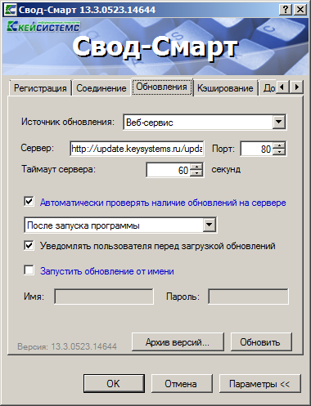
Обновление
Параметр | Назначение | Возможные значения | Наименование в файле конфигурации
Источник обновления | Источник обновления: веб-сервис, база данных каталог с файлами | UpdateServer, DbServer, FileServer | UpdateDataSource
Сервер | Сервер откуда брать обновления (если обновление берется с сервиса или из базы данных) | Строковое значение | UpdateServerAddress
Порт | Порт сервера | Числовое значение | Своего параметра нет. Используется параметр UpdateServerAddress
Таймаут сервера | Таймаут подключения к серверу | Числовое значение | UpdateServerTimeout
Каталог | Каталог откуда брать обновления (при обновлении из каталога файлов) | Строковое значение | UpdateFileServerCatalog
Проверка обновлений | Режим проверки обновлений | Manual(вручную),  OnStartup,BySchedule, Background,AfterStart  (рекомендуется) | UpdateMode
Уведомлять пользователя перед загрузкой обновлений |  | True, False | UpdateSelectVersionEnabled
Запустить обновление от имени |  | True, False | UpdateRunAsEnabled
Имя |  | Строковое значение | UpdateRunAsUserName
Вкладка «Кэширование»
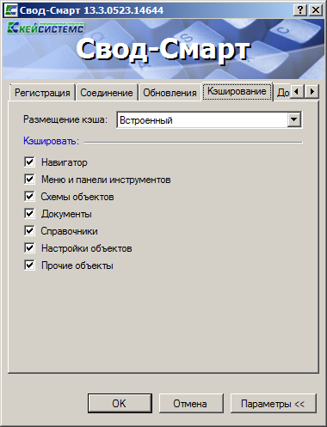
Кэширование
Параметр | Назначение | Значение | Наименование в файле конфигурации
Размещение кэша | Размещение кэша: отключен, служба кэша, встроенный | Off,WinService, Embedded | CacheStorageType
Сервер | Адрес сервера если используется служба кэша | Строковое значение | CacheServer
Порт | Порт сервера если используется служба кэша | Числовое значение | Своего параметра нет. Используется параметр CacheServer
Таймаут сервера | Таймаут сервера если используется служба кэша | Числовое значение | CacheServiceTimeout
Кэшировать навигатор |  | True, False | IsNavigatorCaching
Кэшировать меню и панели инструментов |  | True, False | IsToolbarCaching
Кэшировать съемы объектов |  | True, False | IsSchemaCaching
Кэшировать документы |  | True, False | IsDocumentCaching
Кэшировать справочники |  | True, False | IsDictionaryCaching
Кэшировать настройки объектов |  | True, False | IsSettingsCaching
Кэшировать прочие объекты |  | True, False | IsOtherCaching

При первом запуске приложение выдаст сообщение:
